Mediainformation
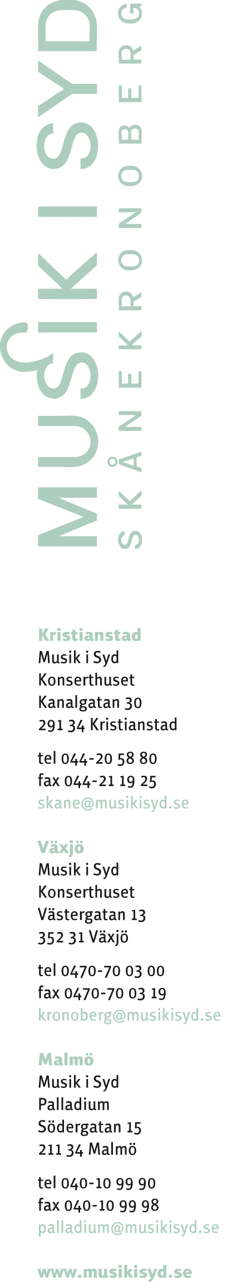

Academy of St Martin in the Fields med
Håkan Hardenberger, trumpet

Vår tids största trumpetsolist Håkan Hardenberger ger konsert på hemmaplan – söndag 11 mars i Malmö Konserthus och tisdag 13 mars i Växjö Konserthus gästar han tillsammans med engelska topporkestern Academy of St Martin in the Fields.

De har samarbetat vid flera tillfällen under många år. Nu är de aktuella med en skivinspelning och en nordisk konsertsertturné. Academy of St Martin in the Fields är en av världens främsta kammarorkestrar – omtalade för sitt eleganta förfinade ”sound” och sin fantastiska musikalitet. Den nya skivan, liksom konserten, innehåller bara favoritmusik:

– Det är idel vackra melodier, alla betyder något för mig personligen och variationen är stor! Musiken i programmet är vald utifrån ett sound, en stämning. ”Both Sides Now”, titeln på ett verk av Joni Mitchell i programmet, är också en bra beskrivning på innehållet! Musiken speglar och förmedlar både ljus och mörker – ”bitterljuvt” är ett bra ord, menar Hardenberger.

Första delen av konserten är klassisk: Divertimento av Mozart, Hertels Trumpetkonsert nr 1 och ett verk av Britten: Simple Symphony op. 4. Efter paus bjuds på musik av bl.a. Barber, Kurt Weill, Michel Legrand, Rolf Martinsson och Jan Lundgren. Hans verk ”The Seagull” är, liksom ”Both Sides Now” av Joni Mitchell, arrangerat för trumpet och stråkorkester av Roland Pöntinen.

Konserten är också ett unikt tillfälle att uppleva Academy of St Martin in the Fields, en av de främsta kammarorkestrarna i världen. Orkestern bildades 1958 av en grupp ledande londonmusiker, som spelade tillsammans utan dirigent. Idag ger Academy of St Martin in the Fields upp emot 100 konserter varje år, världen över. Turnéerna uppgår till 15 stycken varje säsong. ”The Academy” fick, som första och enda orkester 1993 motta drottningens export-utmärkelse – the Queen’s Award for Export. Orkestern är också en av de mest inspelade kammarorkestrarna i världen. Över 500 inspelningar gjordes med grundaren Sir Neville Marriner som dirigent. Några kända filmer där orkestern spelat in soundtracket är Amadeus, Titanic och Den Engelske Patienten.
Idag är violinisten Joshua Bell musikalisk ledare och värnar fortsatt om andan och den ursprungliga traditionen som präglar ”The Academy”: en självständigt musicerande, flexibel orkester.

Håkan Hardenberger är född, uppvuxen och hemmahörande i Malmö, men reser över hela världen och framträder som solist och spelande ledare med symfoniorkestrar och ensembler. Hans repertoar är lika unik som bred. Hardenberger tar sig gärna an nutida trumpetverk och är en erkänd uttolkare av nyskriven musik. Han är professor i trumpet vid Musikhögskolan i Malmö (Lunds universitet) och är innevarande säsong ”Artist in Residence” vid WDR Sinfonieorchester Köln. 1999 invaldes han som ledamot i Kungliga Musikaliska Akademien.

Musik i Syd presenterar två konserter med Håkan Hardenberger och Academy of St Martin in the Fields:
Malmö Konserthus söndagen den 11 mars kl 18.00
Växjö Konserthus tisdagen den 13 mars kl 19.00

För mer information:
Malmö: Andreas Baur, producent 0709-20 58 11
Växjö: Maria Rydholm, producent 0708-65 57 52

Bilder på Håkan Hardenberger och orkestern bifogas (och kan även laddas ner från hemsidan www.musikisyd.se under pressbilder.) Vänligen ange fotograf för Håkan Hardenberger vid publicering: Marco Borggreve.

